Ассамблея является площадкой, где обеспечивается взаимодействие всех этносов Казахстана

Ссылка: http://astana.assembly.kz/ru/news/yuriy-timoshchenko-assambleya-yavlyaetsya-ploshchadkoy-gde-obespechivaetsya-vzaimodeystvie-vseh

13.09.2018. В Евразийском Национальном университете имени Л.Н. Гумилева состоялся международный круглый стол с участием Представительства Фонда имени Конрада Аденауэра в Казахстане на тему: «Миграция: новые тенденции и направления».
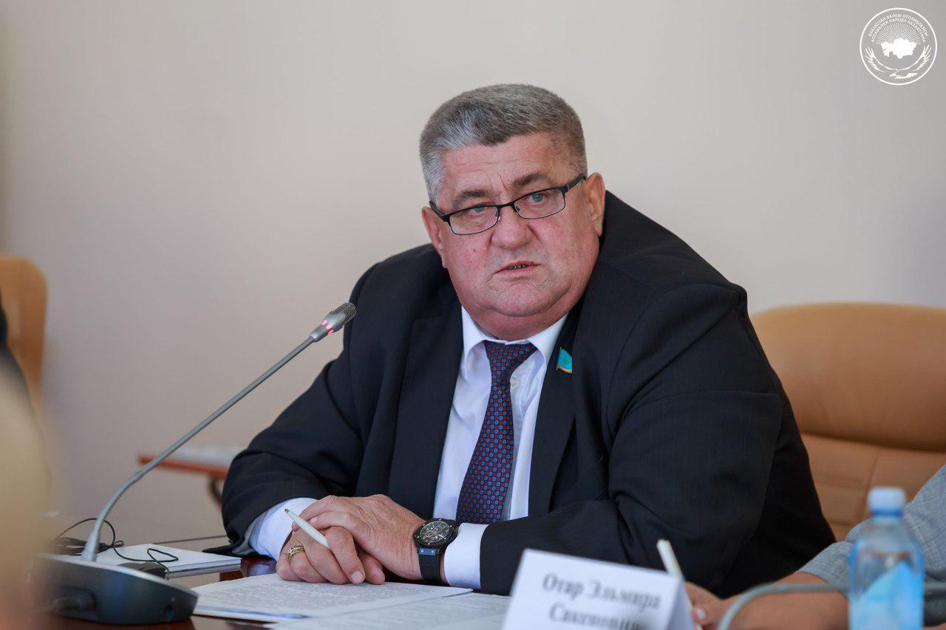
Декан факультета социальных наук ЕНУ Байжуман Кашкынбаев выразил заинтересованность в сотрудничестве с международными коллегами. В настоящий момент на кафедре социологии осуществляется проект по взаимодействию с международной организацией United Nations Children's Fund UNCEF.
Депутат Мажилиса Парламента РК, председатель ОЮЛ «Рада украинцев Казахстана» Юрий Тимощенко поделился практикой сотрудничества депутатской группы Ассамблеи народа Казахстана с кафедрами ЕНУ.
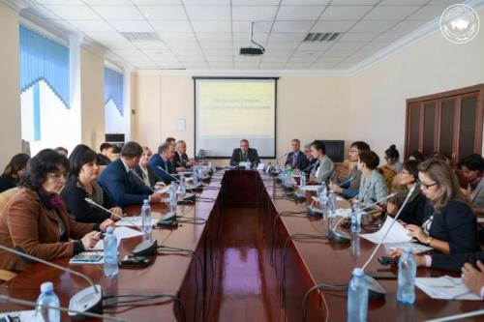
«Сегодня Ассамблея является важнейшим инструментом успешной реализации государственной политики в межэтнической сфере и единственной площадкой, в рамках которой обеспечивается взаимодействие всех этносов, населяющих нашу страну. Создание Ассамблеи стало логическим продолжением внутренней и внешней политики Казахстана с момента обретения независимости. За время существования Ассамблеи сформировалась модель межэтнической толерантности и общественного согласия. Сегодня с уверенностью можно сказать, что межэтническое согласие и единство казахстанцев позволило достичь значительных результатов в экономической, политической и социальной жизнедеятельности нашего общества. Сейчас Ассамблея представляет собой точную основу для общественного восприятия интеграционных идей, наук и подходов. В итоге, каждый этнос участвует в процессе формирования гражданской идентификации казахстанцев. Каждый народ, проживающий в многонациональном Казахстане, участвует в созидании нашей общей истории, достойную лепту в эту историческую летопись вносят украинцы вот уже более трех веков, живущих в Казахстане. Украинский этнос Казахстана занимает одно из важных мест в структуре нашего многонационального общества. Международный фестиваль украинского народного творчества проводится в Казахстане для популяризации культуры, традиций и обычаев украинцев, обмена студентами между нашими государствами на основе подписанных соглашений. Концерты, выставки украинского и казахского прикладного искусства, фотовыставки, различные форумы проходят на базе центра ЕНУ имени Л.Н. Гумилева. Наличие этапа развития Ассамблеи характеризуется тем, что государственная национальная политика направлена на дальнейшую интеграцию казахстанского общества и формирование единого народа», — заключил Ю.Тимощенко.
Директор Представительства Фонда им. Конрада Аденауэра в Республике Казахстан Томас Хельм в свою очередь отметил, что аспекты миграции и интеграции являются общей темой как для Казахстана, так и для Германии. Он подчеркнул, что две добрососедские страны могут делиться опытом, знаниями, рекомендациями на одном уровне.

